深圳環保線路板公司 (SZEPCB) 之公司資料

公司名稱 | 深圳環保線路板公司
商業性質 | 雙層及多層式電路板
產品 | 製造手提電話線路板
主要市場 / 客戶 | 領先流動機構 (亞洲、歐洲、美洲)
製造流程 | 一般 → 物料準備/焗板 → 壓板 → 黑氧化處理 → 對位鑽孔/初次、二次 X-光鑽孔 → 超聲波除披鋒 → 除膠渣/無電沉銅 → Diazo菲林制作 → 內層/外層乾菲林影像 → 全板電鍍 → 圖形電鍍 → 鹼性蝕刻 → 熱力固化 → 綠油絲印 → 液態感光熱固化綠油 → 電金 / 電鎳 → 沉鎳金 → 噴錫 (HASL) → 鑼板 / 啤板 / V-坑切割 /斜邊切割 → 最後清洗 → 包裝/ 運輸
辦公室地址及工廠地點 | 新界葵涌胡意合道186-212號潤發大廈F座8樓12室 | 中國深圳經濟特區  蛇口工業區港灣大道  40號地下
工廠面積 | 115,000平方米
員工數量 | 香港辦公室: 8  深圳廠 : 85
主要設施 / 設備 | 電路板電鍍及蝕刻線  切板機  電鑽  菲林冲印乾房  倉庫  實驗室  鍋爐  水冷系統  去離子水發動機  廢水處理廠  空氣抽取及污染管制系統  焗爐  宿舍  緊急發電機
周圍的環境 | 在多層式工業大廈內的底層是座落於中國深圳蛇口工業區。 鄰近的工廠是製鞋工廠及塑膠工廠。  (參閱附帶工廠設計圖)
在運行上的潛在環境影響 | - 由蝕刻、電鍍、清潔、菲林冲印及清洗過程排放的廢水。廢水將被排放到蛇口工業區的廢水處理設施。  - 固體廢物包括一般廢物、紙張、包裝袋、重金屬及貴重的金屬廢物、廢覆銅箔層壓板以及廢品等。  - 廢電鍍缸、乾菲林餘渣、淤泥、廢潤滑油及廢化學品容器的化學廢物  - 化學處理缸的酸 / 鹼 / 金屬煙霧、在綠油、溶劑和化學品等排放揮發性有機化合物  - 混合機、水泵及空氣壓縮機等所發出的噪音  - 在生產過程大量使用電、水及化學品
客戶的特別環境要求 | 領先流動機構﹕  - 遵從環境條例  - 有效地記載ISO 14001 環境管理系統及/或實施計劃  - 當被要求時，供應商需提供原料成份及有關客戶說明的壽命處理建議
有關客戶的特別環境要求的相關環境法例 | 歐洲  - The Restriction of Hazardous Substances in Electrical and Electronic Equipment (ROHS) Directive (2002/95/EC)  - Nickel Free Directive (Directive (94/27/EC)

聲明﹕本實用範本所提供的資料純屬虛構，並意想說明ISO 14001 環境管理體系的建立和實施。使用者應確保在建立他們自己的環境管理體系時插入適合其公司的資料。

工廠平面圖

物料準備/焗板

壓板

黑氧化處理

對位鑽孔/初次、二次 X-光鑽孔
超聲波除披鋒
除膠渣/無電沉銅

出口
重氮相片準備
內層/外層乾菲林影像

全板電鍍

圖形電鍍

鹼性蝕刻

熱力固化

綠油絲印

液態感光熱固化綠油

電金 / 電鎳

沉鎳金

噴錫

鑼板 / 啤板 / V-坑切割 /
斜邊切割
倉庫、包裝/ 運輸
最後清洗

辦公室
去離子水發動機
廢水處理廠

實驗室

食堂

宿舍

工序流程圖

物料準備/焗板
壓板
黑氧化處理
對位鑽孔/初次、二次 X-光鑽孔
超聲波除披鋒
除膠渣/無電沉銅
Diazo 菲林制作
內層/外層乾菲林影像
全板電鍍
圖形電鍍
鹼性蝕刻
熱力固化
綠油絲印
液態感光熱固化綠油
電金 / 電鎳
沉鎳金
噴錫 (HASL)
鑼板 / 啤板 / V-坑切割 /斜邊切割
最後清洗
包裝/ 運輸
深圳環保線路板公司 (SZEPCB) 的地點

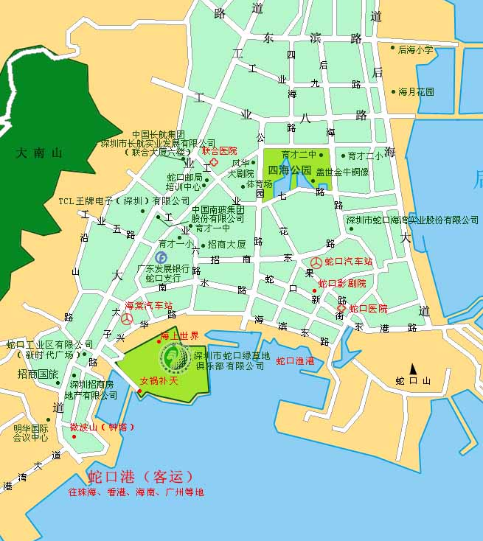

深圳環保線路板公司 (SZEPCB) 的地點:
蛇口工業區港灣大道
40號地下

